Критериальное оценивание учебных достижений: формативное оценивание
Токтарова Р.Е., учитель казахского языка и литературы
Специализированной школы-лицей-интернат информационных технологий «Озат»
г.Костанай, Костанайская область
Одним из значимых показателей эффективности среднего образования является уровень учебных достижений обучающихся, который демонстрирует, как образовательная деятельность в школе функционирует, развивается, влияет на обучающихся и их результативность. Поэтому от того, насколько качественно выстроена система оценивания учебных достижений обучающихся, зависит уровень потенциала в повышении качества образования.
Критериальное оценивание – это процесс соотнесения реально достигнутых обучающимися результатов обучения с ожидаемыми результатами обучения на основе четко выработанных критериев. Целью критериального оценивания является получение объективной информации о результатах обучения обучающихся на основе критериев оценивания и предоставление ее всем заинтересованным участникам для дальнейшего совершенствования учебного процесса.
Структура критериального оценивания состоит двух видов оценивания: формативное и суммативное оценивание. Сегодня мы остановимся на формативном оценивании.
Формативное оценивание – вид оценивания, который проводится в ходе повседневной работы в классе, является текущим показателем успеваемости обучающихся, обеспечивает оперативную взаимосвязь между обучающимся и учителем в ходе обучения, обратную связь между учеником и учителем и позволяет совершенствовать образовательный процесс.
Процесс формативного оценивания
Формативное оценивание является процессом, который оказывает непосредственное влияние на рост и развитие учебных достижений и обеспечивает обратную связь между учителем и обучающимся. Таким образом, в качестве общих элементов всех структур формативного оценивания можно выделить: активное вовлечение обучающихся в процесс оценивания, адаптация преподавания к потребностям обучающихся, предоставление качественной и конструктивной обратной связи. Следовательно, формативное оценивание – это практика учителя, которая позволяет интегрировать обучение и оценивание через множество взаимосвязанных элементов на уроке.
Процесс формативного оценивания в деятельности учителя предполагает реализацию следующих этапов:
• планирование и организация формативного оценивания;
• выбор методов формативного оценивания;
• предоставление обратной связи;
• анализ результатов формативного оценивания.
Сегодня мы поговорим о
Самостоятельной разработке заданий формативного оценивания
В данный период все педагоги осваивают новые условия работы в рамках ДО. При подготовке учебного материала для ДО каждый учитель старается создать эффективные ресурсы. Качество предоставляемых ресурсов зависят от того, какой инстументарий нами используется. Для самостоятельной разработки заданий мы используем алгоритм формативного оценивания (ФО).
- В период подготовки учебного материала для учащихся в рамках ДО
данный алгоритм позволит точно и конкретно наполнить задание содержанием по определенному предмету, соотвествующим текущим целям обучения, при этом не перегружая излишней информацией. Необходимо изучить учебную программу, учебный план и провести анализ целей обучения. Проектирование современного урока начинается с определения цели урока. Умение проектировать урок по заданной цели существенно отличается от проектирования урока по заданному содержанию. Не забываем, что цель направлена на формирование у учащегося конкретного умения и навыка.
Например: Оқу мақсаты: 5.1.5.1 тыңдалған мәтін мазмұны негізінде сұрақтарға жауап беру, көтерілген мәселе бойынша өз ойын білдіру. Ответить на вопросы, исходя из содержания прослушанного текста, выразить свое мнение по поднятой теме.
• Исходя из целей обучения согласно учебной программе необходимо в первую очередь составить критерии оценивания. Критерии оценивания конкретизируют цели обучения, показывают, чему учащийся должен научиться. Ученик четко, ясно видитпо критерий оценивания, что будет оцениваться на данном уроке.
Критерий оценивания формулируется на языке наблюдаемых учебных действий, с помощью глаголов, выражающих конкретное действие и результат. Например: назвать, описать, выбрать, перечислить, определить, классифицировать....
Например: Оқу мақсаты: 5.1.5.1 тыңдалған мәтін мазмұны негізінде сұрақтарға жауап беру, көтерілген мәселе бойынша өз ойын білдіру.
Ответить на вопросы, выразить свое мнение по поднятой проблеме.
Критерий оценивания:
- По содержанию прослушанного текста ответит на вопросы;
- Выразит свое мнение по поднятой проблеме в тексте.
Наблюдаемые действия: ответить на вопросы, выразить свое мнение
Таким образом, что характерно для критерия оценивания:
- Критерий оценивания связан с целями обучения;
- Критерий оценивания недвусмысленный, конкретный и понятный;
- Критерий оценивания отражает конкретное наблюдаемое учебное действие;
- Критерий оценивания соотвествует уровню мыслительных навыков.
• Следующее действие по алгоритму ФО - распределить критерии оценивания по уровням мыслительных навыков для обеспечения дифференцированного подхода в составлении заданий. Для определения степени достижения целей обучения составляются критерии оценивания, которые распределяются по уровням мыслительных навыков согласно таксономии учебных целей Б.Блума. Уровни мыслительных навыков представлены в разрезе трёх групп:
• знание и понимание;
• применение;
• навыки высокого порядка (анализ, синтез, оценка). В учебно-методическом пособии «Руководство по критериальному оцениванию» в приложении №3 глаголы распределены по уровням мыслительных навыков.
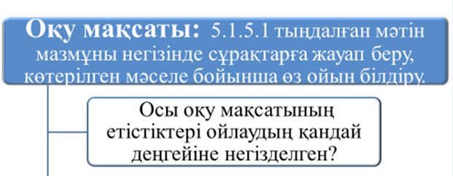
Например: Наш критерий оценивани распределим по уровню мыслительных навыков ( глаголы- ответить на вопросы, выразить свое мнение) – применение и навык высокого порядка.
• Далее согласно алгоритма ФО разработка задания в соответствии с критериями оценивания и уровнями мыслительных навыков.
Какие же бывают затруднения педагогов в разработке заданий:
- Определение типа задания к цели обучения;
- Подбор заданий с учетом мыслительных навыков;
- Определение формулировки заданий.
Необходимо знать основные типы и виды заданий. При разработке заданий можно использовать разные виды заданий тестового характера, т.е. – открытого типа ( когда необходимо вписать правильный ответ), закрытого типа( с выбором одного правильного ответа, несколько правильных ответов, установить соответствие и определить последовательность).
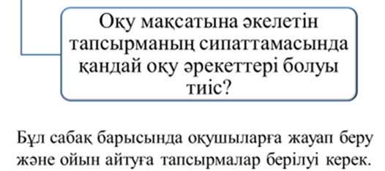
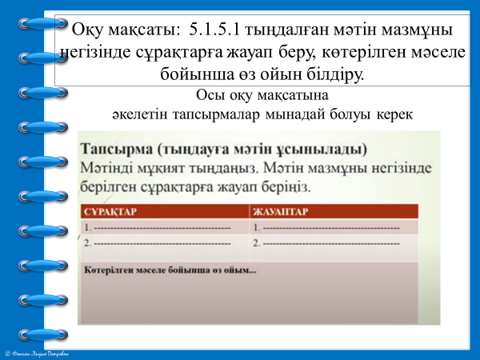

• Следующий этап алгоритма формативного задания - составить к заданию дескрипторы, которые описывают основные этапы его выполнения с выставлением баллов. Дескрипторы – это описание различных уровней достижения ожидаемого результата. Чем конкретнее представлены дескрипторы, тем лучше учащиеся будут понимать, что им нужно сделать для успешного выполнения задания. Таким образом, учителя, зная, что оценивание является неотъемлемой частью преподавания и обучения, будут понимать, что важно уметь планировать алгоритм достижения успеха, то есть составить к заданиям дескрипторы. Эффективно разработанные критерии оценки и их дескрипторы ясно демонстрируют учащимся, что и как будет оцениваться, а также служат хорошим руководством для учащихся в процессе выполнения работы.
Именно на этом этапе, я думаю, у каждого учителя появились вопросы:
Как распределить баллы на уроке? Правильно ли я распределяю баллы при составлении заданий. Скольким ученикам необходимо выставлять баллы за урок ?
Приказ №373 от 28.08.20. О внесении изменений в приказ Министра образования и науки Республики Казахстан от 18 марта 2008 года № 125 «Об утверждении Типовых правил проведения текущего контроля успеваемости, промежуточной и итоговой аттестации обучающихся для организаций среднего, технического и профессионального, послесреднего образования»
При обучении в дистанционной форме учебные достижения обучающихся оцениваются формативно с выставлением баллов. Оценивание учебных достижений обучающихся осуществляется в пределах от одного до 10 баллов.
1 Результаты формативного оценивания ежедневно выставляются в электронный/бумажный журнал в виде баллов. На уроке количество обучающихся для формативного оценивания определяется учителем самостоятельно.
2 Максимальный балл за формативное оценивание составляет не более 10 баллов во 2-11 классах, при этом 1-3 баллов соответствует критериям низкого уровня, 4-7 баллов – среднего уровня, 8-10 баллов – высокого уровня.
3 Учитель ежедневно фиксирует в журнале прогресс учебных достижений обучающихся в виде баллов, согласно следующей дифференциации:
1 балл – выполнил до 10 % учебных заданий, допущены ошибки, на уроке пассивный, не делает выводы по итогам обратной связи с учителем, не проявляет самостоятельность при выполнении заданий, не знает пройденный материал;
2 балла – выполнил до 20 % учебных заданий, допущены ошибки, на уроке пассивный, не всегда делает соответствующие выводы по итогам обратной связи с учителем,не проявляет самостоятельность при выполнении заданий;
3 балла – выполнил до 30 % учебных заданий, допущены ошибки, стремится исправить свои ошибки, на уроке иногда проявляет активность, нуждается в поддержке учителя/родителей/сверстников при выполнений учебных заданий;
4 балла - выполнил до 40 % учебных заданий, допустил ошибки, нуждается в помощи при исправлении ошибок, не всегда проявляет активность, иногда проявляет самостоятельность при выполнении заданий;
5 баллов - выполнил до 50 % учебных заданий, допустил до 5-ти ошибок, нуждается в помощи учителя, на уроке не всегда активный, иногда проявляет самостоятельность при выполнении посильных заданий;
6 баллов - выполнил до 60 % учебных заданий, допустил до 4-х ошибок, нуждается в помощи учителя, на уроке проявляет старательность, самостоятельно может выполнить задания средней сложности;
7 баллов - выполнил до 70 % учебных заданий, допустил до 3-х ошибок, своевременно устранил ошибки, на уроке активный, проявляет самостоятельность при выполнении заданий;
8 баллов - выполнил до 80 % учебных заданий, допустил 1-2 незначительных ошибок, на основе комментариев учителя самостоятельно исправляет свои ошибки, активный, самостоятельный;
9 баллов - выполнил до 90 % учебных заданий, допустил незначительные неточности при выполнении заданий, работает над ошибками, активный, самостоятельный;
10 баллов - выполнил 100 % учебных заданий, не допустил ошибок, активный, самостоятельный, может объяснить, обосновать свои ответы.
В «Памятке по формативному оцениванию» в период обучения в условиях ограничительных мер сказано, что «на уроке количество обучающихся для формативного оценивания определяется учителем самостоятельно».
В период дистанционного обучения одним из важных вопросов является вопрос оценивания учебных достижений учащихся. Оценивание направлено на то, чтобы выявить существующие проблемы в пробелах знания и повышение мотивации учащихся к обучению. Ученик и учитель могут совместно разработать план дальнейших действия для улучшения учебных достижений. Специалисты НАО считают, что такой подход позволит более точно оценивать работу ученика и повысить качество знаний. Формативное оценивание, в ходе которого выставляются баллы, будет влиять на итоговую оценку учащегося за четверть и за полугодие. При этом проведение формативного оценивания не зависит от формы обучения. Это может быть и штатный режим, и дежурные классы, и дистанционное обучение.
«Учитель может составить одно задание на весь урок и провести формативное оценивание в конце урока. Или составить несколько заданий, одно проверить в середине урока, другое – в конце. Но в целом общий балл не может превышать 10 баллов», ‒ рассказала представитель Нацакадемии.
«Формативное оценивание может ставиться и за устное задание, и за письменное, если это дежурные классы, или штатный режим, или онлайн. Также оцениваются учебные задания».
Используемые дескрипторы к заданиям должны быть ясными и точными, чтобы решение учителя при оценивании было объективным. Дескрипторы позволяют определить, на каком этапе выполнения задания обучающийся испытывает трудности. Выявленные трудности позволяют формулировать конструктивную обратную связь обучающимся и определять необходимый объем программного материала для повторного изучения. Количество учебных заданий зависит от учебных целей. Перед вами образец, выполняя эти 2 задания учащиеся могут получить 10 б. Я прелагаю посмотреть пример составления дескрипторов и распределения баллов.
- Мы помним, что согласно алгоритма формативного оценивания, выполненная учеником работа требует оценивания. Можно использовать привычные, удобные для вас техники обратной связи, но нужно помнить, что при самостоятельном обучении ученику важно знать:
На каком этапе обучения я нахожусь?
Каким образом я достигну результата?
Над чем необходимо работать, чтобы восполнить пробелы?
А сейчас практическая часть нашего вебинара. Для этого компьютер автоматически поделит на группы. Каждй группе даны задания. На выполнение заданий по группам дается время – 10 мин. Какую платформу будете использовать для работы решите в группе.И так начинаем работать.
Таким образом, задание подготовленное для ученика содержит в себе цель, критерии оценивания, дескрипторы и самооценивание или обратную связь.При этом ученик знает зачем проходить данный урок, что будет оцениваться, как это сделать (это отразится в дескриптора), что в итоге, как будет оцениваться?
Рекомендации: использовать алгоритм в разработке заданий, который позволит ученику точно исходя из целей обучения выполнить задание и увидеть степень выполнения задания.

